**Roosjes met zijden lint**

**Wat heb je nodig?**

* zijden lint (1cm breed)
* naaigaren
* naald

**Hoe ga je te werk?**

1. Knip een stukje lint af van ongeveer 7 cm en vouw het dubbel.

[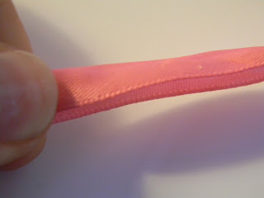](http://3.bp.blogspot.com/-H8ZfRmhwhhA/Ub1plZHHuUI/AAAAAAAABpI/Lq28YfJBGrA/s1600/roosjes+met+zijden+lint+zelf+maken+%25282%2529.JPG)

2. Draai het begin 1 keer rond.

[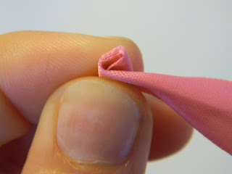](http://4.bp.blogspot.com/-k4TldNWCogw/Ub1plQTKa2I/AAAAAAAABpA/rhT_V8v0VmE/s1600/roosjes+met+zijden+lint+zelf+maken+%25283%2529.JPG)

3. Draai nu je lint zodat de open kant van het lint bovenaan komt te liggen.

[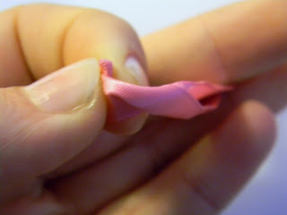](http://1.bp.blogspot.com/-ZzLBAarxX2U/Ub1plpRQOTI/AAAAAAAABpM/q6Xxylzd4ks/s1600/roosjes+met+zijden+lint+zelf+maken+%25284%2529.JPG)

4. Draai nu verder rond maar draai je lint elke halve toer, zodat je uiteindelijk een roosje bekomt.

[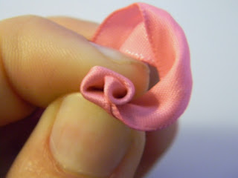](http://4.bp.blogspot.com/-ss2p1riMruI/Ub1pkOaRP4I/AAAAAAAABos/-jHR4B-5QtY/s1600/roosjes+met+zijden+lint+zelf+maken+%252810%2529.JPG)

[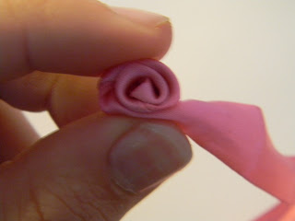](http://2.bp.blogspot.com/-j8nuKm6GDlM/Ub1pkI9bOHI/AAAAAAAABow/RmzJjxyXi20/s1600/roosjes+met+zijden+lint+zelf+maken+%252811%2529.JPG)

5. Knip nu de rest van het lint weg, neem naald en draad en naai de onderkant van het roosje goed vast zodat het niet loskomt.